ГКОУ МО ВСОШ №20

Ежегодный областной творческий конкурс «Кроссмейстер»

Тема: «Исаак Ньютон – выдающийся физик и математик»

«Сделал, что мог, пусть другие сделают лучше»
(И. Ньютон)

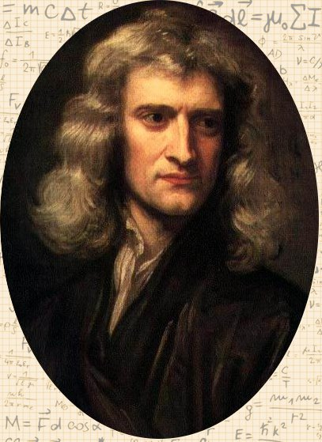

Автор: Котович Сергей, 11 кл.
Кураторы:
учитель физики Михалевич Е. И.
учитель математики Жерихина В. Г.

пгт Зеленоборский
2013
Кроссворд по физике и математике

 |  |  |  |  |  |  | 1
 |  |  |  |  |  |  |  |  | 2
 |  |  |  |  |  |  |  |  |  |  |  |  |  |  |  |  | 3 |  | 4
 |  |  |  |  |  |  |  |  |  |  |  |  |  |  |  |  |  |  | 5
 |  | 6 |  |  |  | 7 |  |  |  |  | 8 |  | 9 |  | 10
 |  |  |  |  |  |  |  |  |  |  |  |  | 11
 |  |  |  |  | 12 |  | 13 |  |  |  |  |  |  |  | 14
 |  |  |  | 15 |  |  |  |  | 16 |  |  |  |  |  |  | 17
18 |  |  |  |  |  |  |  |  |  |  |  |  |  |  | 19
20 |  |  |  |  |  |  |  |  | 21 |  |  |  |  | 22
 |  |  |  |  |  |  |  |  |  |  | 23
 |  |  |  |  |  |  |  | 24
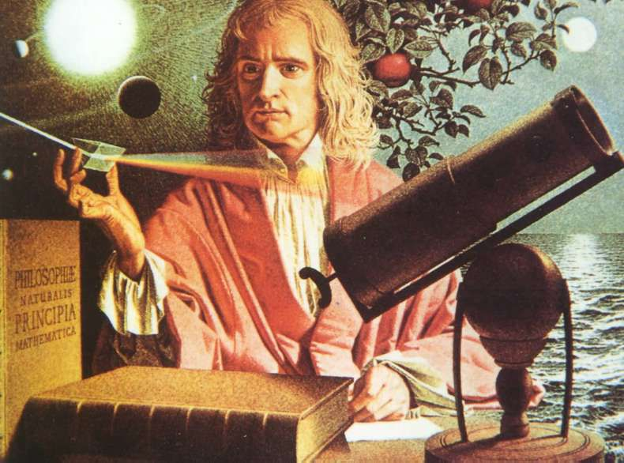
По горизонтали:

5. Область физики, в которой Ньютон работал в первые годы своей профессорской деятельности.
7. Автор перевода «Начал» Ньютона на русский язык.
9. Группа студентов, к которой принадлежал Ньютон.
11. Небесное тело, размышления о движении которого, привели Ньютона к открытию закона всемирного тяготения.
13. Работа Ньютона о дифференциальном и интегральном исчислениях, опубликованная после его смерти, – «Метод…». (Допишите название).
14. Должность ученого в Монетном дворе с 1696 года.
15. Выдающийся труд Ньютона «Математические основы натуральной философии» иногда называют « Математические основы…». (Допишите название).
18. Количество правил метода познания, который Ньютон изложил в «Правилах философствования».
19. Город, в котором с 1661 года Ньютон учился в университете.
20. Название частиц, о которых говорится в высказывании Ньютона: «Не являются ли лучи света очень мелкими частицами, испускаемыми светящимися телами?»
22. Звание, в которое возвела Ньютона королева Анна в 1705 году.
24. Физическая величина, которая измеряется в ньютонах.

По вертикали:

- Поэт, который поведал миру легенду о знаменитом яблоке, упавшем на голову Ньютона.
- Автор слов: «Ньютоновская механика – не историческая реликвия, а основа естествознания сегодняшнего дня».
- Болезнь, эпидемия которой разразилась в Англии в 1665 году и заставившая Ньютона уединится на своей ферме почти на два года.
- Чем, кроме науки, увлекался Ньютон?
- Название аббатства, где похоронен ученый.
- Название деревни, в которой родился Ньютон.
- Название формулы, выражающей степень двучлена в виде суммы многочленов, носящей имя Ньютона.
- Соавтор Ньютона в создании аппарата дифференциального и интегрального исчислений.
- Явление, которое Ньютон открыл в 1666 году.
- Количество частей в «Математических началах натуральной философии» Ньютона.
- Явление, лежащее в основе первого закона Ньютона.
- «Наука», в которой усилия Ньютона превосходили то, что он тратил на физику и математику.
- Фамилия городского аптекаря, у которого жил Ньютон во время обучения в школе.

Ответы:

По горизонтали По вертикали

5. оптика 1. Вольтер
7. Крылов 2. Вавилов
9. сабсайзеры 3. чума
11. Луна 4. поэзия
13. флюксий 6. Вестминстерское
14. мастер 8. Вульсторп
15. естествознание 10. бином
18. четыре 11. Лейбниц
19. Кембридж 12. дисперсия
20. корпускула 16. три
22. рыцарь 17. инерция
24. сила 21. алхимия
23. Кларк
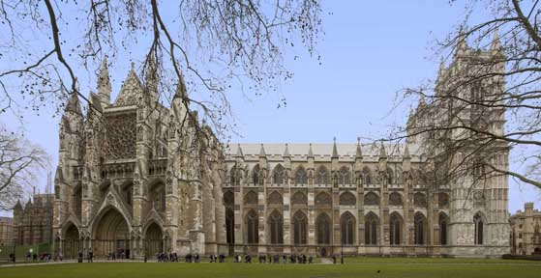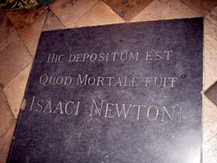

По указу короля Ньютона торжественно похоронили в Вестминстерском аббатстве.
Надпись на памятнике гласит:
«Здесь покоится сэр Исаак Ньютон, дворянин, прилежный, мудрый и верный истолкователь природы, который почти божественным разумом первый доказал с факелом математики движения планет, пути комет и приливов океанов.
Пусть смертные радуются, что существовало такое украшение рода человеческого».
 |  |  |  |  |  |  | ¹в
 |  |  |  |  |  |  | о
 |  |  |  |  |  |  | л |  | ²в
 |  |  |  |  |  |  | ь |  | а |  |  |  |  |  |  |  | ³ч |  | ⁴п
 |  |  |  |  |  |  | т |  | в |  |  |  |  |  |  |  | у |  | ⁵о | п | т | и | к | а
 |  |  |  |  |  |  | е |  | и |  |  |  |  |  |  |  | м |  | э
 |  | ⁶в |  |  |  | ⁷к | р | ы | л | о | ⁸в |  | ⁹с | а | ¹⁰б | с | а | й | з | е | р | ы
 |  | е |  |  |  |  |  |  | о |  | у |  |  |  | и |  |  |  | и
 |  | с |  |  |  |  |  |  | в |  | л |  | ¹¹л | у | н | а |  |  | я
 |  | т |  |  |  |  |  |  |  |  | ь |  | е |  | о
 |  | м |  |  | ¹²д |  | ¹³ф | л | ю | к | с | и | й |  | ¹⁴м | а | с | т | е | р
 |  | и |  |  | и |  |  |  |  |  | т |  | б
 |  | н |  | ¹⁵е | с | т | е | с | ¹⁶т | в | о | з | н | а | н | ¹⁷и | е
 |  | с |  |  | п |  |  |  | р |  | р |  | и |  |  | н
¹⁸ч | е | т | ы | р | е |  |  |  | и |  | п |  | ц |  | ¹⁹к | е | м | б | р | и | д | ж
 |  | е |  |  | р |  |  |  |  |  |  |  |  |  |  | р
²⁰к | о | р | п | у | с | к | у | л | ²¹а |  |  |  |  | ²²р | ы | ц | а | р | ь
 |  | с |  |  | и |  |  |  | л |  | ²³к |  |  |  |  | и
 |  | к |  |  | я |  |  |  | х |  | л |  |  |  |  | я
 |  | о |  |  |  |  |  | ²⁴с | и | л | а
 |  | е |  |  |  |  |  |  | м |  | р
 |  |  |  |  |  |  |  |  | и |  | к
 |  |  |  |  |  |  |  |  | я

